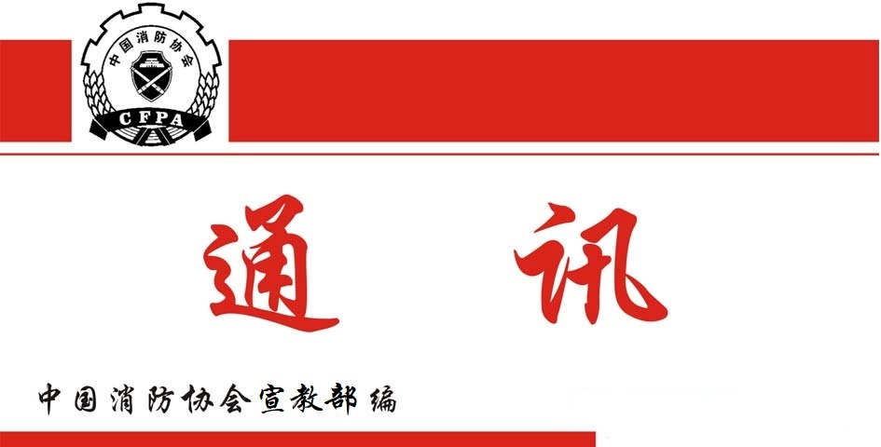

总第282期
2023年3 月31日

【党建要闻】
●3月24日，中国消防协会党支部组织全体员工学习了习近平总书记在全国两会上的重要讲话及2023年全国两会精神，两名同志围绕学习内容进行了中心发言。
会议一致认为，今年的全国两会是在全面贯彻落实党的二十大精神开局之年召开的一次重要会议，是一次民主、团结、求实、奋进的大会。会议选举产生了新一届国家机构领导人，习近平总书记全票当选为中华人民共和国主席、中华人民共和国中央军事委员会主席，这充分反映了全党全军全国各族人民的共同心愿，充分体现了党的意志、人民意志和国家意志的高度统一，有力彰显了中国特色社会主义政治优势和制度优势。
会议学习了全国人民代表大会常委会工作报告、政府工作报告和全国人民政治协商会议常委会工作报告的主要内容及官方解读，报告充分体现了高质量发展导向，充分反映了人民群众期盼，既紧扣时代发展，又热切回应民生，顺应人民期盼，令人更添信心和干劲。
党支部要求全体员工要学深学精“两会”精神，并结合自身工作实际，提高能力本领，使思想、能力、素养跟上时代要求，勇于实践，敢于创新，认真做好每一项工作，高度重视每一个细节，不折不扣落实各项任务，推动协会发展，以更足的干劲、更实的作风、实现更高的目标。
【工作动态】
●3月7日，中国消防协会以线上线下结合的方式组织召开了团体标准《低压智慧用电安全监控系统技术标准》送审稿审查会。会议邀请来自高等院校、科研机构、设计单位、消防协会和相关企业的11名专家组成了审查专家组。
审查专家组听取了标准编制组关于编制工作情况的介绍和征求意见汇总处理情况，对标准文本进行了逐章逐节逐条的审查，并就重点技术内容与编制组进行了认真细致的讨论，提出了针对性的修改意见和建议，形成了会议纪要。审查专家组一致认为该标准的编制过程符合程序规定，送审资料齐全，送审稿技术内容合理，具有先进性和可操作性，建议将标准名称改为《低压用电安全监控系统技术规范》，并同意送审稿通过审查。
●3月8日，中国消防协会以线上线下结合的方式组织召开了团体标准《消防技术服务能力评价要求》送审稿审查会，来自科研机构、设计单位、消防协会及相关企业的11名专家组成了审查专家组，江苏省消防协会秘书长李前林高工任专家组组长。
审查专家听取了标准编制组关于编制工作情况的介绍和征求意见汇总处理情况，对标准文本进行了逐章逐节逐条的审查，就重点技术内容与编制组进行了详细讨论，对送审稿的章节设置和部分条文提出了针对性的修改意见，并形成了会议纪要。审查专家组认为，该标准的编制过程符合程序规定，送审资料齐全，送审稿技术内容比较合理，具有一定的先进性和可操作性，并同意送审稿完成修改后通过审查。
●3月14日，中国消防协会以视频方式组织召开消防团体标准工作研讨会，23个省级消防协会的领导和团体标准工作负责人应邀参加了研讨，中国消防协会科技服务部王鹏翔主任主持会议，中国消防协会副会长兼秘书长曹忙根出席会议并总结讲话。
会上，北京、河南、辽宁、广东、山东、上海和江苏消防协会先后介绍了各自开展团体标准工作的简要情况，分析了工作中遇到的主要问题，提出了加强和改进工作的建议。中国消防协会科技服务部南江林副主任简要介绍了中国消防协会团体标准工作进展情况，就协商建立消防团体标准战略协作工作机制进行了说明。与会代表围绕战略协作框架进行了讨论，从不同维度提出了合理化建议。
中国消防协会副会长兼秘书长曹忙根在总结讲话时指出，此次会议很有成效，很有意义，达到了通报情况、分析问题、形成共识、努力合作、自愿参与的预期目标。一是形成共识，共同为推动消防团体标准工作健康发展，保证消防团体标准的行业优势和权威地位，为推动整个消防产业发展发挥积极的作用；二是加强合作，优化消防标准化专家的资源共享、促进社会资源的有效整合，使制订的消防团体标准更好地体现行业代表性；三是提高质量，通过自愿协作，提升消防团体标准的整体技术水平和工作质量，共同维护消防社团的良好形象。他希望中国消防协会标准化工作委员会办公室做好意见汇总工作，修改完善战略协作框架内容，书面征求省级消防协会的意见，共同推进下一步工作。
●3月16日，中国消防协会以线上线下结合的方式在苏州组织召开了团体标准《非火工品启动超细干粉灭火装置》送审稿审查会，来自高等院校、科研机构、消防协会及相关企业的11名专家组成了审查专家组，南京理工大学潘仁明研究员任专家组组长。
审查专家听取了标准编制组关于编制工作情况的介绍和征求意见汇总处理情况，对标准文本进行了逐章逐节逐条的审查，就重点技术内容与编制组进行了细致的讨论，从章节结构到条文文字都提出了针对性的修改意见，并形成了会议纪要。审查专家组认为，该标准的编制过程符合程序规定，送审资料齐全，送审稿技术内容合理，具有先进性和可操作性，建议将标准名称改为《胀喷式干粉灭火装置》，并一致同意送审稿通过审查。
●3月13日至16日，中国消防协会专家委员会与三一应急装备公司在湖南长沙联合举办消防救援装备技术研讨会。副会长牛跃光亲自部署活动，专家委员会首席专家冷俐带队并与来自战训、装备领域的8名资深专家组成专家团队。在参观调研基础上，分别就《大跨度消防车发展方向》和三一重工提出的6个重点课题集中研讨，就应急消防救援技术装备发展方向，新技术新装备的研发拓展提出了百余条意见建议。
此次交流是协会成立专家委员会以来首次与大型企业联合举办的技术研讨和学术交流活动，取得了丰硕成果。下一步，专家委员会将继续发挥专家技术特长，践行“服务消防救援工作、服务社会消防安全治理、服务消防公益事业、促进消防科学技术进步和消防产业高质量发展”的初衷，为平安中国贡献力量。
●3月21日，中国消防协会副会长牛跃光、专家委员会首席专家冷俐、办公室主任王欣一行3人，对第二期消防安全管理员职业技能等级认定督导员、考评员资格培训班进行检查指导。指导组查看了实操场地，听取了中国消防协会消防安全教育培训分会主任委员李国华关于目前培训工作进展情况的汇报。
中国消防协会副会长牛跃光充分肯定了培训班工作，并对培训班工作提出三点要求：一是要把质量当作生命，严格把关，向国标要求看齐；二是培养的考评员要发挥专业优势，做到理论会讲解，实践会操作；三是要进一步完善设施设备，不断提升培训能力。牛跃光副会长、冷俐首席专家还了解了《消防安全管理员》国家职业技能标准编制工作情况，对国家标准编制工作提出具体要求。
●3月24日，中国消防协会在北京以线上线下相结合的方式组织召开了团体标准《灭火器状态监测传感器》送审稿审查会，来自高等院校、科研机构、设计单位、消防协会及相关企业的9名专家组成了审查专家组。
审查专家听取了标准编制组关于编制工作情况的介绍和征求意见汇总处理情况，对标准文本进行了逐章逐节逐条的审查，就重点技术内容与编制组进行了详细的讨论，提出了针对性的修改意见，并形成了会议纪要。审查专家组认为，该标准的编制过程符合程序规定，送审资料齐全，送审稿技术内容合理，具有先进性和可操作性，一致同意送审稿通过审查。
●3月29日，中国消防协会在北京以线上线下相结合的方式组织召开了团体标准《志愿消防员》送审稿审查会，来自高等院校和消防协会等单位的11名专家组成了审查组，编制组部分成员单位派员参会。
审查专家听取了标准编制组关于编制工作情况的介绍和征求意见汇总处理情况，对标准文本进行了逐章逐节逐条的审查，就重点技术内容与编制组进行了详细的讨论，提出了针对性的修改意见，达成了共识并形成了会议纪要。审查专家组认为，该标准的编制过程符合程序规定，填补了该领域的空白，送审资料齐全，送审稿技术内容合理，具有先进性和可操作性，同意送审稿通过审查。
●3月31日，中国消防协会以视频会议形式组织召开团体标准《海上油田智能消防技术框架要求标准》立项审查会。会议邀请来自科研院所、防灾减灾、消防救援领域及相关企业的9名专家组成了审查专家组，应急管理部沈阳消防研究所范玉峰副研究员任专家组组长。
标委会办公室副主任南江林主持会议，他指出，首届中国标准化大会强调，要加快标准制度性开发，提升自主制定标准比重，希望社会各界解放思想，正确认识团体标准的性质定位和重要意义，继续积极支持消防团体标准工作规范有序和高质量发展。
专家组在审阅标准立项申请材料的基础上，听取了申报单位关于立项目的、必要性和主要技术内容等方面的说明，对标准草案和编制工作提出了具有建设性和可操作性的审查意见。经讨论审议，专家组认为，标准草案立项目标明确，技术规定比较全面，符合国家相关政策和现实业务需求，具备立项编制的必要性，一致同意立项并形成了审查会议纪要。
【会员之窗】
●3月3日，“2022年中国消防协会石油化工防火专业委员会年会暨技术交流会”在北京召开。来自中国石油天然气集团有限公司、中国石油化工集团有限公司、中国海洋石油集团有限公司和中国人民警察大学救援指挥学院的领导、专家、代表参加了会议。中国消防协会副会长兼秘书长曹忙根出席会议并讲话。
会议作专委会2022年工作报告和2023年工作计划。中石化、中海油分别对2022年消防应急和企业专职队建设工作进行专题汇报。专委会主任邱少林同志对石油化工防火专业委员会下一步工作进行了部署。
最后，中国消防协会副会长兼秘书长曹忙根同志充分肯定了石油化工防火专业委员会在2022年所取得的工作成效。并对接下来专委会的工作开展提出三点希望：一是要加强党的领导，始终保持正确的政治方向；二是要发挥专业优势，努力提升行业安全水平；三是要坚持从严，不断加强自身建设，为推动石油化工领域消防应急工作高质量发展做出新贡献。
●3月13日，中国消防协会灭火救援技术专业委员会召开2023年度第一次办公会议，专委会部分委员及秘书处全体人员参加会议，会议由主任委员陈清主持。会议听取秘书长夏登友的工作汇报，研究专委会今后发展方向和五年工作计划，与会委员进行讨论。会议指出，要围绕专委会“提供服务、反应诉求、规范行为”的职能，扎实工作、锐意进取，圆满完成学术交流、论文征集、专题调研、译著出版等各项工作，基本实现了预定工作目标，取得了较好的工作成效。会议要求，一是强化政治引领，坚定政治方向；二是深化活动载体，扩大国际影响；三是提升办会水平，彰显质量特色；四是发挥平台作用，促进交流合作；五是开展调研研究，积极建言献策。
●3月17日，由中国消防协会消防电子分会、中国消防协会电气防火专业委员会、中关村储能产业技术联盟主办，哲弗智能系统(上海)有限公司、上海金桥（集团）有限公司、维谛技术有限公司联合主办的“2023第一届储能消防安全产业创新发展高峰论坛”在上海召开。现场邀请了消防相关科研院所、设计院、集成商、消防技术厂家等近500人，共同探讨储能消防安全、火灾预警探测手段、灭火措施等，进一步推动储能产业安全发展。论坛开幕式上，中国消防协会会长陈伟明，上海市工商业联合会党组成员、副主席汪剑明，上海市浦东新区区委常委、统战部部长张峰，国际消防协会联盟亚洲分会执委、中国消防协会常务理事、中国消防协会消防电子分会会长李宁，中关村储能产业技术联盟秘书长刘为发表致辞演讲。
中国消防协会会长陈伟明在致辞中指出，电化学储能是近年来国家发展迅速的新能源新业态，党的二十大报告对新能源重要的战略定位寄予了很高的期望，刚刚闭幕的全国两会上，人大代表、政协委员就储能安全提出许多意见和建议，国家双碳战略实施为储能行业持续发展奠定了坚实的基础，预计在“十四五”期间新能源储能持续高速发展将再创新高，这对安全问题提出了新的课题，这方面现成的经验不多，期待我们形成中国特色解决方案。中国消防协会将在后续学术交流、科普宣传、科技创新和团体标准工作中对此项工作给予重点支持。

